Инструкция по установке ПО на терминал
Настройка оборудования перед получением сертификата
Добавление сертификата терминала

Установка ПО на терминал

- По нижеуказанной ссылке скачать необходимое ПО - WatchDog, Dispatcher

http://download.platezhka.com.ua/Dispatcher/Archive/Dispatcher,%20watchdog/

- Распаковать архивы WatchDog и Dispatcher в корень диска С: на терминале.
Запускаем файлы:
- WatchDog.application;
- Dispatcher.application.

После установки скопировать ярлык WatchDog.exe (местоположение Пуск Все программы Feniks») в папку автозагрузки:
Пуск Все программы Автозагрузка.

Папку автозагрузки можно найти по следующему пути:
"C:\Users\All Users\Microsoft\Windows\Start Menu\Programs\StartUp"

Настройка оборудования

- Перед получением сертификата убедитесь, что принтер и купюроприемник определены и успешно проходят тест.
- Для настройки принтера перейдите в раздел Настройки терминала-вкладка Устройства-Добавить.
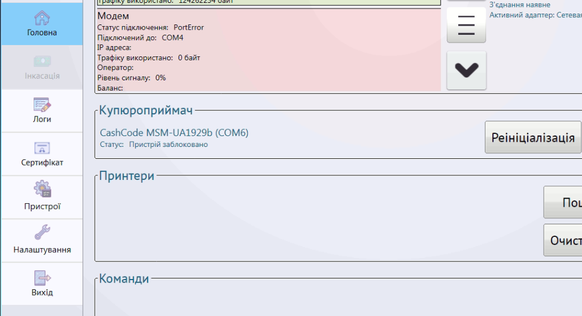

После добавления устройства, укажите название принтера, интерфейс подключения или номер СОМ порта, установите флаг использовать менеджер принтеров.
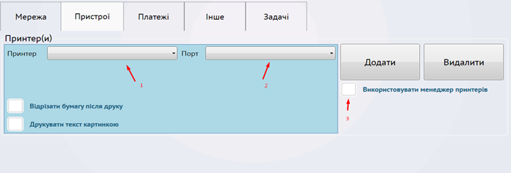
Пример настройки принтера для Сustom VKP80 II с интерфейсом подключения USB
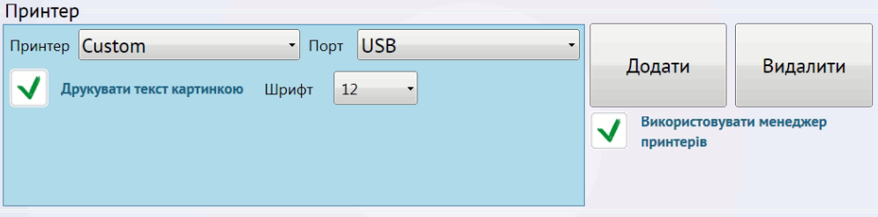

Повторно првоеряем, что в сетевых параметрах статус подключения Active, а принтер и купюроприемник определены и успешно проходят тест.
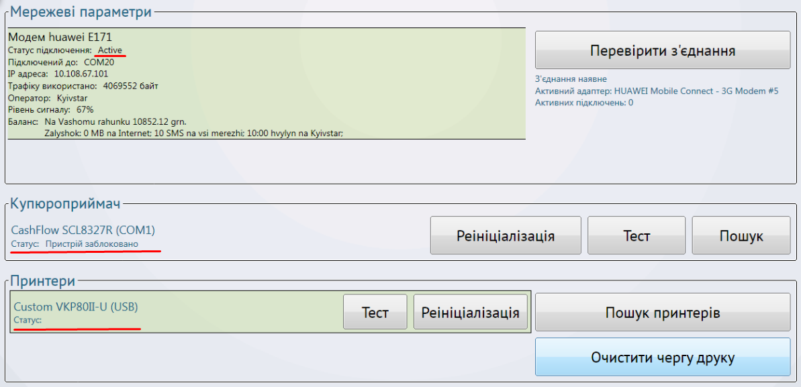

Получение сертификата на терминале

В разделе «Сертификат» нажимаем кнопку «Новий»

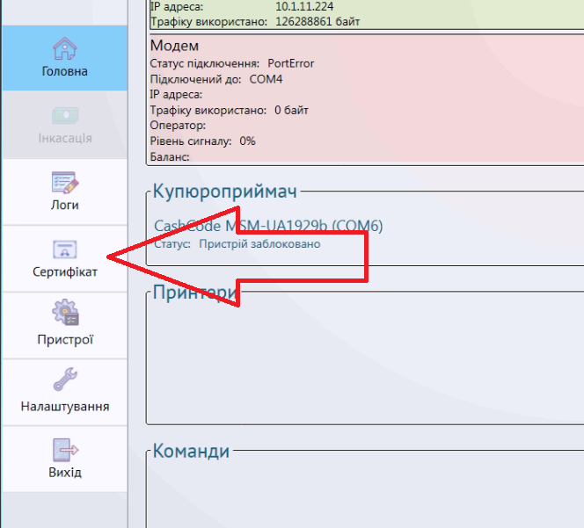

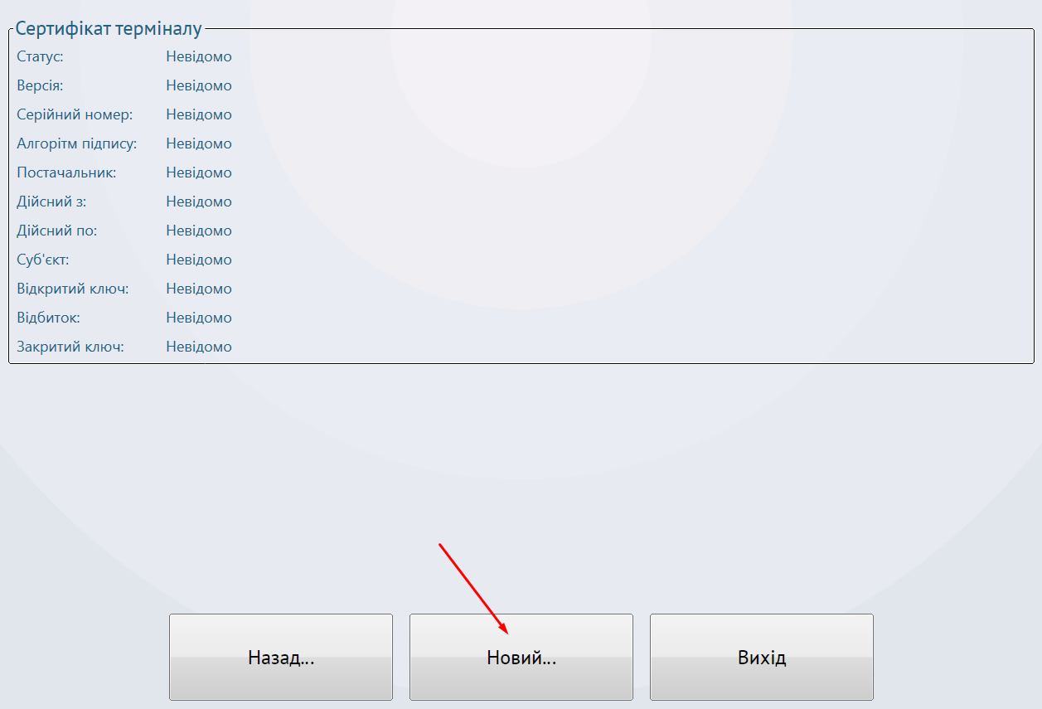

- Заполняем все поля -логин, пароль, номер терминала.

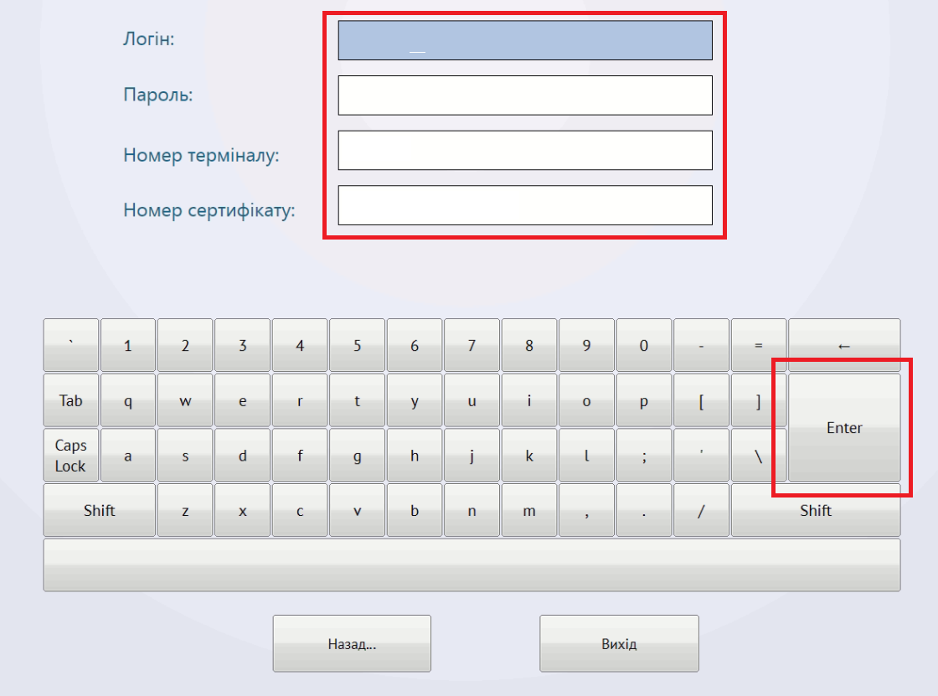

Нажимаем ENTER;

- подтверждаем генерацию сертификата для данного терминала;
- после чего Dispatcher сделает автоматическую перезагрузку и начнется автоматическая загрузка сервисов.

